Mẹo lưu nhiều file ảnh cùng lúc trên Safari về iPhone
Thay vì lưu mỗi lần một file ảnh, bạn có thể lưu nhiều file ảnh cùng lúc từ trình duyệt Safari về iPhone nhờ mẹo nhỏ trong bài viết sau đây.

Mỗi khi tìm kiếm hình ảnh trên web, chúng ta thường lưu từng file ảnh về máy. Đây là thao tác phù hợp nếu bạn chỉ cần lưu 1-2 file ảnh. Tuy nhiên, nếu bạn cần lưu từ 3 file ảnh trở lên, làm như vậy sẽ mất rất nhiều thời gian và công sức. Thay vào đó, bạn có thể áp dụng mẹo nhỏ dưới đây để lưu nhiều ảnh cùng lúc nhanh hơn.
Trên Safari, bạn thực hiện tìm kiếm như thông thường, sau đó bạn chọn thẻ Images (Hình ảnh).

Từ trang hiện ra, bạn bấm và giữ lên một file ảnh bất kỳ bạn muốn lưu về iPhone. Bạn sẽ thấy trình đơn các tùy chọn xuất hiện ngay bên dưới. Hãy bỏ qua nó.

Tiếp theo, bạn hãy kéo file ảnh vừa chọn đến một góc bất kỳ trên màn hình cho đến khi bạn thấy ảnh thu nhỏ (thumbnail) của nó tách ra khỏi trang kết quả tìm kiếm và trở nên bán trong suốt.

Trong khi ngón tay thứ nhất vẫn giữ file ảnh đầu tiên, hãy sử dụng một ngón tay khác và bấm lần lượt lên các file ảnh thứ hai, thứ ba…
Ngay khi bạn bấm lên các file ảnh này, nó sẽ nhảy lên file ảnh đầu tiên và bạn sẽ thấy số lượng ảnh mình chọn ở phía trên góc phải ảnh thumbnail bán trong suốt.
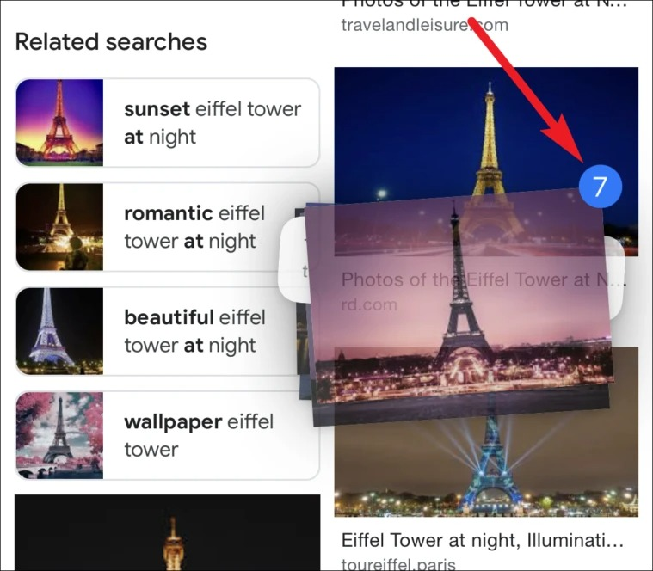
Sau khi bạn đã chọn tất cả file ảnh mình muốn lưu, hãy quay về màn hình chính của iPhone bằng cách vuốt thanh Home từ cạnh dưới cùng của màn hình lên trên hoặc bằng cách bấm nút Home.
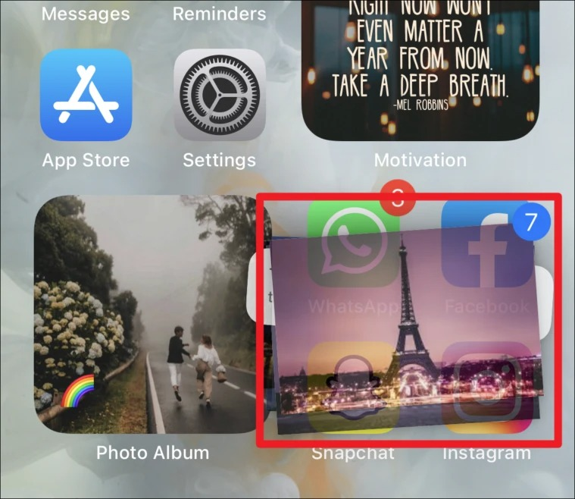
Đến đây, bạn đừng vội thả ngón tay thứ nhất ra khỏi màn hình. Thay vào đó, bạn hãy sử dụng một ngón tay khác và mở ứng dụng Photos (Ảnh).
Tại ứng dụng Photos (Ảnh), bạn mở album bất kỳ, sau đó thả ngón tay thứ nhất ra khỏi màn hình để lưu ảnh vào album đã chọn. Bạn sẽ biết khi nào mình có thể thả ngón tay bằng cách nhìn vào nút nhìn dấu cộng màu xanh lá cây ở phía trên góc phải. Bạn có thể thả ảnh vào thư mục bất kỳ.
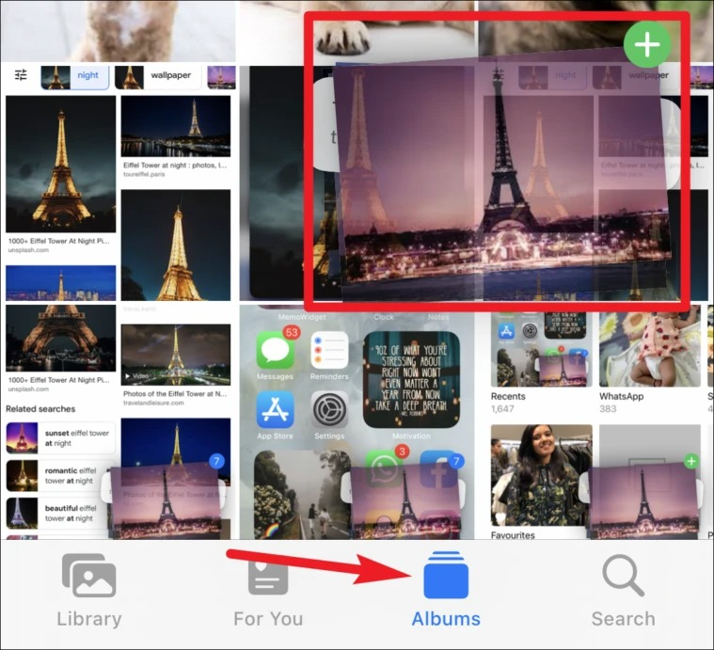
Trên đây là cách lưu nhiều file ảnh cùng lúc từ trình duyệt Safari về iPhone. Hy vọng nó hữu ích với bạn.
Ca Tiếu/Bành Lê
https://allthings.how/how-to-save-multiple-photos-from-a-webpage-in-safari-at-one-go-on-your-iphone/

